Eventi, messaggi e script
nei livelli di Tomb Raider:
The Angel of Darkness
Cosa sono i nomi NM_..., le funzioni OnUpdate, OnInit, OnActivate...
e come leggere i file di testo prodotti da TRAODLE
Progetto TRAODLE (Level Exporter) / TRAODLI (Level Importer)
Ottobre 2026

Indice degli argomenti
1. L'idea in breve
2. I nodi: chi riceve i messaggi
3. I messaggi NM_
4. Chi spedisce i messaggi
5. I trigger
6. I gruppi di eventi e i legami dei nodi
7. Un esempio completo: il diario di Carvier
8. Gli script
9. Le funzioni "On...": quando le chiama il gioco
10. Come leggere un file .p
11. Esempi di script commentati
12. Stati, flag e memoria dei personaggi
13. I limiti della decompilazione
14. Dove trovare tutto nei file esportati
15. Elenco dei messaggi piu' usati
16. Glossario

1. L'idea in breve
In un livello di Angel of Darkness tutto cio' che "succede" (una porta che si apre, un filmato che parte, un nemico che si attiva, Lara che riceve un oggetto) avviene allo stesso modo: qualcuno spedisce un messaggio a qualcun altro.
Si puo' immaginare il livello come un ufficio postale. Ogni cosa del livello che puo' "fare qualcosa" (un oggetto, un personaggio, un trigger, un effetto) ha un indirizzo, cioe' il suo nome. I messaggi sono biglietti con scritto un ordine o una notizia, per esempio "apriti", "attivati", "dai questo oggetto a Lara". Ogni ordine ha un nome che comincia con NM_ (Node Message, "messaggio a un nodo"): NM_OPEN, NM_ACTIVATE, NM_GIVEITEM...
Quando un nodo riceve un messaggio fa due cose:
- 1. esegue l'ordine nel modo normale (la porta si apre), oppure, se ha uno script con la funzione giusta, lascia decidere allo script;
- 2. controlla la sua lista di legami ("quando ricevo questo messaggio, avvia questo gruppo di eventi") e, se c'e' un legame per quel messaggio, avvia il gruppo di eventi, cioe' spedisce a sua volta una serie di messaggi.
Cosi' i messaggi si propagano a catena: Lara entra in un volume, il volume manda un messaggio a un cassetto, il cassetto finisce di aprirsi e avvia un gruppo di eventi che da' a Lara un oggetto e spegne un altro volume, e cosi' via.
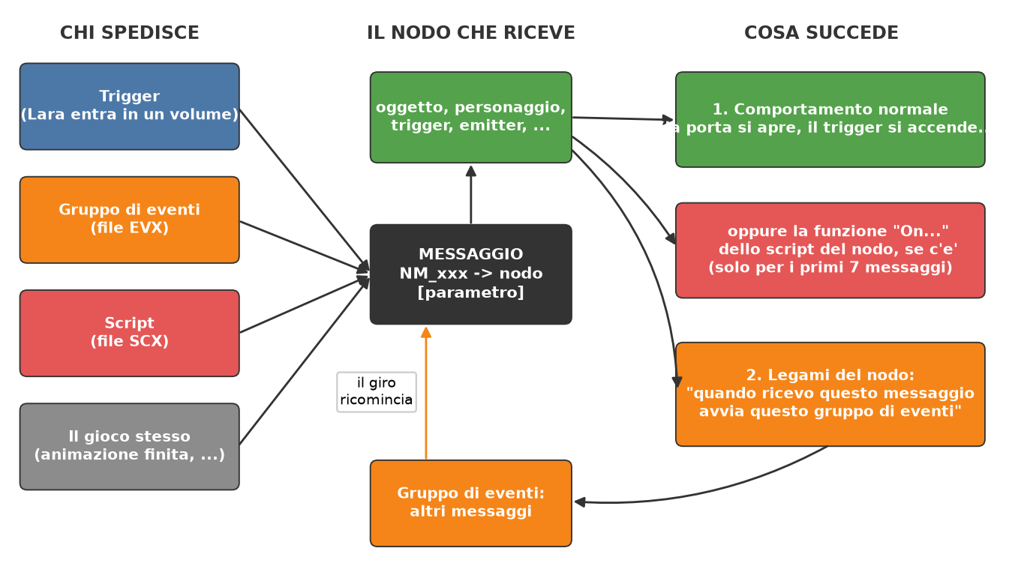
Figura 1 - Il giro dei messaggi: chi li spedisce, chi li riceve e cosa succede
Questo sistema e' stato ricostruito dai file dei livelli, dai sorgenti originali dell'editor WorldEdit (in particolare il file map_msg.h, che elenca tutti i messaggi con un commento degli sviluppatori) e dal codice del gioco (una versione di sviluppo per PlayStation 2 con le informazioni di debug).

2. I nodi: chi riceve i messaggi
Nel file RMX di ogni livello ci sono le stanze e, dentro ogni stanza, i "nodi": tutte le cose posizionate dai level designer nell'editor. Ogni nodo ha un nome (per esempio herod__trigger_3 o __lara) che il gioco conserva solo come numero, l'hash del nome. I messaggi vengono indirizzati proprio con questo numero.
Tipo di nodo | Cos'e' | Esempi di messaggi che riceve
Oggetto | Porte, cassetti, leve, interruttori, ascensori, casse, oggetti da raccogliere | NM_OPEN, NM_CLOSE, NM_PLAYANIM, NM_HIDEOBJECT
Personaggio | Lara, nemici, personaggi con cui si parla (nomi che iniziano con __) | NM_ACTIVATE, NM_GIVEITEM, NM_VOICEPROMPT, NM_DAMAGE
Trigger | Volume invisibile che reagisce a chi ci entra | NM_ACTIVATE, NM_DEACTIVATE, NM_TIMEDACTIVATE
Emitter | Effetto visivo: nebbia, fuoco, scintille, luci | NM_ACTIVATE, NM_DEACTIVATE
Acqua | Volume d'acqua | NM_STARTWATERRAISE, NM_SHOWWATER
Suono | Sorgente audio posizionata | NM_ACTIVATE, NM_STARTAUDIOEVENT
Stanza | Le stanze stesse (per esempio per scambiarle con la versione alternativa) | NM_FLIPROOM0, NM_FLIPROOM_RESET
Nodi globali | Non stanno in una stanza: global_zonemanager (livello e filmati), global_audiomanager (musica) | NM_CUTSCENE, NM_ENDLEVEL, NM_CUEMUSIC
Tabella 1 - I tipi di nodo

3. I messaggi NM_
Un messaggio e' fatto di tre parti:
- Tipo: il tipo, cioe' cosa si chiede (NM_OPEN = "apriti"). Nel file e' un numero da 0 a 177: NM_INIT e' 0, NM_ACTIVATE e' 5, NM_GIVEITEM e' 65, NM_CUTSCENE e' 121. TRAODLE scrive il nome al posto del numero;
- Destinatario: il nodo che deve riceverlo (il suo hash);
- Parametro: un numero in piu', il cui significato dipende dal tipo. Per NM_GIVEITEM e' l'oggetto da dare, per NM_CUTSCENE il filmato da far partire, per NM_TIMEDACTIVATE la durata in fotogrammi (30 al secondo), per NM_CUEMUSIC il brano. Spesso e' 0 (nessun parametro).
I messaggi sono di tre famiglie:
- Messaggi "da script": i primi 7 (NM_INIT, NM_USERINIT, NM_DAMAGE, NM_DESTROY, NM_ACTORCOLLIDE, NM_ACTIVATE, NM_UPDATE) sono speciali: corrispondono alle funzioni degli script OnInit, OnUserInit, OnDamage, OnDestroy, OnActorCollide, OnActivate e OnUpdate (capitolo 9);
- Ordini: i messaggi che danno un ordine: NM_OPEN, NM_CLOSE, NM_PLAYANIM, NM_HIDEOBJECT, NM_GIVEITEM, NM_CUTSCENE...
- Notizie: i messaggi che il gioco spedisce da solo per avvisare che qualcosa e' finito o e' successo: NM_ANIMFINISH (animazione finita), NM_OPENFINISH (apertura finita), NM_TAKEFINISH (Lara ha preso l'oggetto), NM_CUTSCENE_END (filmato finito), NM_CHARENTRY (un personaggio e' entrato nel volume). Servono soprattutto a far scattare i legami (capitolo 6).
L'elenco dei messaggi piu' usati, con la spiegazione, e' nel capitolo 15.

4. Chi spedisce i messaggi
Mittente | Quando | Dove si vede in TRAODLE
Trigger | Quando Lara (o un personaggio, la telecamera, un oggetto) entra nel volume | file <LIVELLO>_TRIGGERS.txt, attributo actions del trigger
Gruppo di eventi | Quando un nodo riceve il messaggio a cui il gruppo e' legato | file <LIVELLO>_EVENTS.txt
Script | Quando lo script lo decide (con la funzione mapSendNodeMsgAMX) | file .p dello script
Il gioco | Quando finisce un'animazione, un filmato, un'apertura... | non e' nei file: e' il comportamento del gioco
Tabella 2 - I mittenti dei messaggi

5. I trigger
Un trigger e' un parallelepipedo invisibile. Quando scatta spedisce, uno dopo l'altro, i messaggi della sua lista (le "azioni"). I flag del trigger dicono chi lo fa scattare e come:
Flag | Significato
PLAYER | Scatta quando Lara entra nel volume
CHARACTERS | Scatta quando ci entra un personaggio abilitato
CAMERA | Scatta quando ci entra la telecamera
ACTUATOR | Scatta quando lo tocca un oggetto preciso (per esempio una cassa spinta)
ACTION | Oltre a essere dentro, Lara deve premere il tasto azione (compare l'icona)
FACING | Lara deve anche essere girata nella direzione giusta
TRACKED | Scatta solo quando si entra (non continuamente); quando si esce manda un messaggio di uscita
ONESHOT | Funziona una volta sola, poi si spegne da solo
REPEAT | Dopo l'azione si puo' riusare restando dentro
BOUND / BONE | Il volume si muove insieme a un oggetto (o a un osso di un oggetto animato)
inactive | Il trigger parte spento: si accende solo quando qualcuno gli manda NM_ACTIVATE
Tabella 3 - I flag dei trigger
Come si legge una voce del file <LIVELLO>_TRIGGERS.txt (PARIS1B):
TRIGGER herod__trigger_3 {room 0, pos -681 -2264 370, size 281 364 121, rot 0 0 -90, flags PLAYER TRACKED ACTION REPEAT}
NM_PLAYEROPEN -> carviers__objectorigin

- Prima riga: il nome del trigger, la stanza in cui si trova, la posizione, le dimensioni del volume e la rotazione;
- flags: scatta quando Lara e' dentro e preme azione, una volta per ingresso, riutilizzabile;
- Righe con -> : le azioni: manda NM_PLAYEROPEN ("Lara, vai in posizione e apri") al cassetto carviers__objectorigin.
Le righe che iniziano con "<=" indicano invece un legame del trigger stesso (capitolo 6), per esempio:
TRIGGER herod__trigger_21 {room 4, ..., flags PLAYER TRACKED, inactive}
<= NM_CUTSCENE_END => ENDLEVEL2_1
NM_CUTSCENE -> global_zonemanager [IG_1_27]

Il trigger parte spento (inactive): lo accende un evento piu' avanti nel livello. Da quel momento, quando Lara entra, il trigger chiede di far partire il filmato IG_1_27. Quando il filmato finisce il gioco manda al trigger NM_CUTSCENE_END e, grazie al legame, parte il gruppo di eventi ENDLEVEL2_1, che chiude il livello.

6. I gruppi di eventi e i legami dei nodi
Un gruppo di eventi (file EVX del livello) e' semplicemente una lista di messaggi con un nome, creata nell'editor WorldEdit. Quando viene avviato spedisce i suoi messaggi in ordine, dal primo all'ultimo.
Un gruppo parte quando un nodo riceve il messaggio a cui e' "legato". Ogni nodo (oggetto, trigger, emitter, acqua) ha una piccola tabella di legami: "messaggio ricevuto -> gruppo da avviare". Un gruppo puo' anche essere avviato direttamente con il messaggio NM_DISPATCHEVENT.
Come si legge il file <LIVELLO>_EVENTS.txt:
EVENT GROUP give_diary (0xE320770C)
<= NM_TAKEFINISH from carviers__objectorigin (0x089111E8) {OBJECT, room 0, ...}
NM_GIVEITEM -> __lara (0x7BEFBAF4) {CHARLOC, room 9, ..., LARAD} [herod__object_1 = 0x4C4AA4AD]
NM_DEACTIVATE -> herod__trigger_27 (0x7AFA8168) {TRIGGER, room 4, ...}

- EVENT GROUP: il nome del gruppo (tra parentesi il suo hash). Se il nome non e' noto resta solo l'hash;
- Riga "<=" : chi avvia il gruppo: quando il nodo carviers__objectorigin (un cassetto) riceve NM_TAKEFINISH;
- Righe con -> : i messaggi spediti: NM_GIVEITEM a Lara con parametro herod__object_1 (il diario), poi NM_DEACTIVATE al trigger 27. Tra parentesi graffe ci sono il tipo del nodo, la stanza e la posizione, per ritrovarlo in Maya; tra parentesi quadre il parametro.
Alcuni gruppi non hanno righe "<=": sono legati a nodi che non stanno nel file RMX (per esempio ai personaggi) oppure vengono avviati da script o con NM_DISPATCHEVENT. Il destinatario <self> indica il nodo stesso che ha avviato il gruppo.

7. Un esempio completo: il diario di Carvier
Nell'appartamento di Carvier (PARIS1B) Lara puo' trovare il diario in un cassetto. Seguendo i file di TRAODLE la catena e' questa:
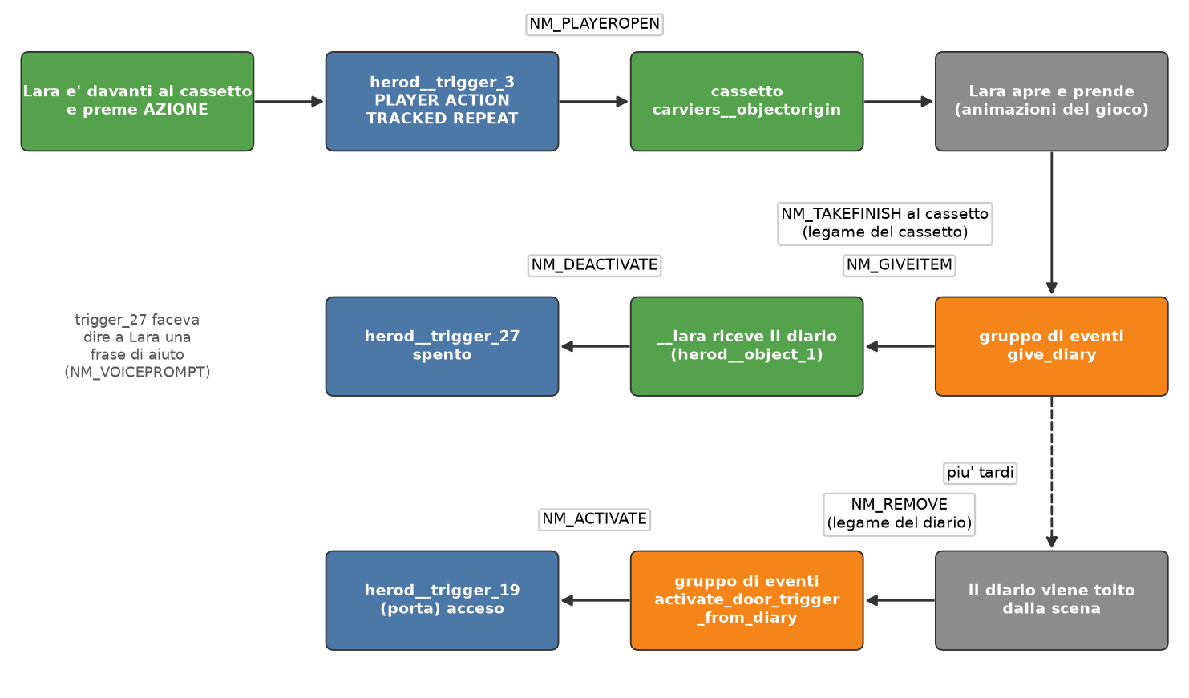
Figura 2 - La catena di messaggi del diario in PARIS1B (dai file _TRIGGERS.txt e _EVENTS.txt)
- 1. Lara e' nel volume herod__trigger_3 davanti al cassetto e preme azione: il trigger manda NM_PLAYEROPEN al cassetto.
- 2. Il gioco fa mettere Lara in posizione, apre il cassetto e le fa prendere il contenuto. Alla fine manda al cassetto NM_TAKEFINISH.
- 3. Il cassetto ha un legame: "NM_TAKEFINISH -> give_diary". Il gruppo da' il diario a Lara (NM_GIVEITEM) e spegne il trigger 27, che serviva a far dire a Lara una frase di suggerimento.
- 4. Il diario, quando viene tolto dalla scena (NM_REMOVE), avvia activate_door_trigger_from_diary, che accende il trigger della porta (herod__trigger_19): da quel momento Lara puo' aprire la porta del cortile.
Cosi' i level designer costruivano gli enigmi senza scrivere codice: solo collegando messaggi, legami e gruppi di eventi nell'editor.

8. Gli script
Quando servono comportamenti piu' complessi (un nemico che pattuglia e spara, un dialogo con risposte a scelta) si usa uno script: un piccolo programma scritto dagli sviluppatori nel linguaggio Small, l'antenato del linguaggio Pawn. Il programma veniva compilato (trasformato in istruzioni per una "macchina virtuale", il formato AMX) e messo nel file SCX del livello.
Uno script e' collegato a un nodo: ogni personaggio, oggetto o trigger puo' avere il suo. Lo stesso script puo' servire a piu' nodi (per esempio COP_A_SMA per tutti i poliziotti di tipo A). Altri script non sono legati a un nodo ma vengono chiamati da altri script: e' il caso dei dialoghi.
Per ogni script TRAODLE scrive tre file nella cartella Scripts:
File | Contenuto | A chi serve
.amx | Lo script originale, cosi' com'e' nel gioco | Per reinserirlo nel livello
.asm | Le istruzioni della macchina virtuale una per riga, con commenti (per esempio i testi usati) | Per controlli precisi
.p | Una ricostruzione leggibile del programma ("decompilazione"), simile al sorgente originale | Per capire cosa fa lo script
Tabella 4 - I file di ogni script
Il file <LIVELLO>_SCRIPTS.txt elenca gli script e i nodi che li usano.

9. Le funzioni "On...": quando le chiama il gioco
Uno script e' fatto di funzioni, cioe' blocchi di istruzioni con un nome. Le funzioni che iniziano con "public" possono essere chiamate dal gioco. Il gioco le cerca per nome: quando un nodo con uno script riceve uno dei 7 messaggi speciali, invece di eseguire il comportamento normale esegue la funzione dello script con il nome corrispondente (se lo script ce l'ha). Dopo, i legami del nodo funzionano come sempre.
Funzione | Messaggio | Quando viene eseguita
OnInit | NM_INIT (0) | Una volta sola, quando il livello parte: prepara il personaggio (animazione iniziale, stato...)
OnUserInit | NM_USERINIT (1) | Inizializzazione aggiuntiva richiesta da un evento
OnDamage | NM_DAMAGE (2) | Quando il personaggio o l'oggetto viene colpito
OnDestroy | NM_DESTROY (3) | Quando viene distrutto
OnActorCollide | NM_ACTORCOLLIDE (4) | Quando un altro personaggio lo tocca (anche i trigger usano questo messaggio quando scattano)
OnActivate | NM_ACTIVATE (5) | Quando qualcuno gli manda NM_ACTIVATE. L'ultimo argomento e' il parametro del messaggio
OnUpdate | NM_UPDATE (6) | A ogni fotogramma, cioe' 30 volte al secondo, per tutta la durata del livello: e' il "cervello" del personaggio
Tabella 5 - Le funzioni chiamate dal gioco tramite i messaggi
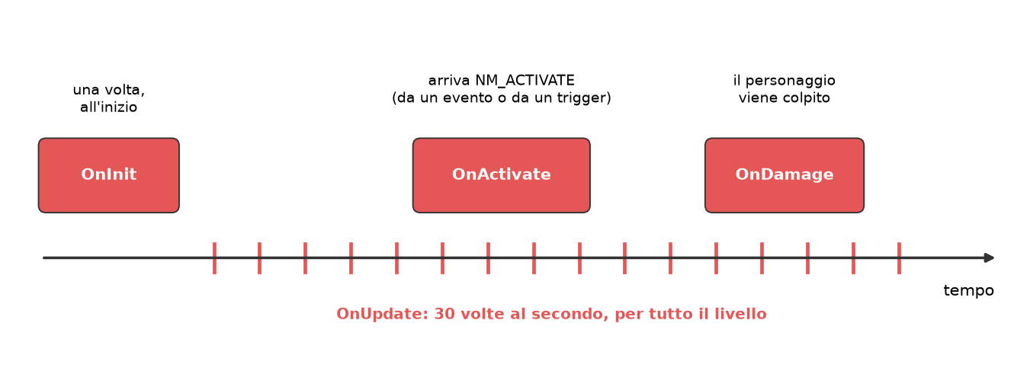
Figura 3 - Quando vengono eseguite le funzioni di uno script
Altri nomi che il gioco conosce:
- OnAnimEvent: chiamata durante alcune animazioni, nei momenti segnati dagli animatori (per i poliziotti: il momento dello sparo);
- OnEnter / OnExit: usate dai dialoghi: OnEnter quando il dialogo comincia, OnUpdate a ogni fotogramma mentre e' in corso, OnExit alla fine. Il personaggio con cui si parla chiama queste funzioni con CallProgram (capitolo 11).
Le altre funzioni public che si trovano negli script (OnRoutine, OnUser, OnAnimFinish, OnSwitchOn, hack_function, ...) non vengono chiamate dal gioco direttamente: le chiama lo script stesso o un altro script, oppure sono rimaste inutilizzate. Le funzioni senza "public" (func_0008, func_0244, ...) sono funzioni di servizio interne allo script.

10. Come leggere un file .p
Il file .p e' una ricostruzione: i nomi originali di variabili e funzioni interne si sono persi con la compilazione, quindi TRAODLE ne inventa di neutri. Ecco cosa significano le parti di un file:
Cosa si vede | Significato
native SetAnimation(a0, a1, a2, a3); | Funzione del gioco usata dallo script (gli script chiedono al gioco di fare le cose: animare, muovere, parlare...)
const CARV_STANCE = 0x7B0FA298; | Nome conosciuto: TRAODLE ha riconosciuto un hash (animazione, nodo, filmato) e lo ha sostituito con il nome
new g_0018 = 0; | Variabile globale: un dato che lo script ricorda per tutto il livello. Il numero e' la sua posizione in memoria
new var1 = ...; | Variabile locale: un dato usato solo dentro quella funzione
arg0, arg1... | Gli argomenti ricevuti dalla funzione. arg0 e' quasi sempre il nodo (personaggio o oggetto) dello script
public OnUpdate(arg0) { ... } | Funzione chiamabile dal gioco (vedi capitolo 9)
func_0244() | Funzione interna; il numero e' la sua posizione nel codice
if (...) { } else { } | "Se... altrimenti..."
switch (x) { case 1: ... } | "A seconda del valore di x fai..."
return 0; | Esce dalla funzione
4 & var1 | Controllo di un singolo bit (un flag) dentro un numero: "il flag 4 e' acceso?"
! | "non": !(4 & var1) vuol dire "il flag 4 e' spento"
|| && | "oppure" "e"
printf("...") | Messaggio di debug: nel gioco finale non si vede, ma e' utile per capire lo script
Tabella 6 - Le parti di un file .p

11. Esempi di script commentati

11.1 Lara (PARIS1B_SCRIPT_01_LARA.p)
Lo script piu' semplice:
public OnInit(arg0) | All'inizio del livello:
{
SetSuperState(arg0, 1); | imposta lo stato generale di Lara a 1
SetAnimation(arg0, LARA_STANCE, 0, 1.0); | le fa iniziare l'animazione di riposo (in piedi)
SetParentedObjVis(arg0, "GUNHAND_LEFT", 0); | nasconde le pistole in mano (e cosi' i lampi degli spari e gli occhiali)
...
}
public OnUpdate(arg0) | A ogni fotogramma:
{
PlayControl(arg0); | passa il controllo al codice del gioco che legge il joypad e muove Lara
}

11.2 Carvier (PARIS1B_SCRIPT_00_CARVIER.p)
Carvier sta in piedi e ogni tanto incrocia le braccia. Quando riceve NM_ACTIVATE con parametro 666 comincia il dialogo.
public OnUpdate(arg0) | A ogni fotogramma:
{
new var1 = GetCharFlags(arg0); | legge i flag del personaggio
if (!(4 & var1) || !(32 & var1) || 1048576 & var1) { | se non e' abilitato (4) o non e' attivo (32) o e' "dormiente"
return 0; | (1048576), non fa niente
}
func_0008(arg0); | controlla a che punto e' l'animazione
if (GetState(arg0) == 800) { | stato 800 = "sto parlando" (numero scelto dallo script):
new var2 = CallProgram("IG 1.22a", "OnUpdate"); | fa avanzare il dialogo: chiama OnUpdate dello script "IG 1.22a"
if (0 == var2) { | quando il dialogo risponde 0 (finito)...
SetState(arg0, 0); | ...torna allo stato normale
}
return 0;
}
OnRoutine(arg0); | altrimenti: braccia incrociate / in piedi, a turno
}
public OnActivate(arg0, arg1, arg2, arg3) | Quando arriva NM_ACTIVATE:
{
if (arg3 == 666) { | parametro 666 (lo manda il gruppo di eventi play_carvier_conversation):
printf("BEGIN Conversation"); | scrive un messaggio di debug
CallProgram("IG 1.22a", "OnEnter"); | avvia il dialogo: OnEnter dello script "IG 1.22a"
SetState(arg0, 800); | e passa allo stato 800
} else { | con un altro parametro:
SetCharFlags(arg0, 4, arg3); | abilita o disabilita il personaggio (flag 4)
}
}

11.3 Il dialogo con Carvier (PARIS1B_SCRIPT_02_IG_1_22a.p)
Lo script del dialogo non appartiene a un nodo: lo usa Carvier tramite CallProgram. Il dialogo e' una sequenza di battute (Say), con alcune domande a cui il giocatore risponde (GetChoice). Lo script tiene un contatore: le risposte gentili lo aumentano, quelle brusche lo diminuiscono. Alla fine il contatore decide come continua la storia:
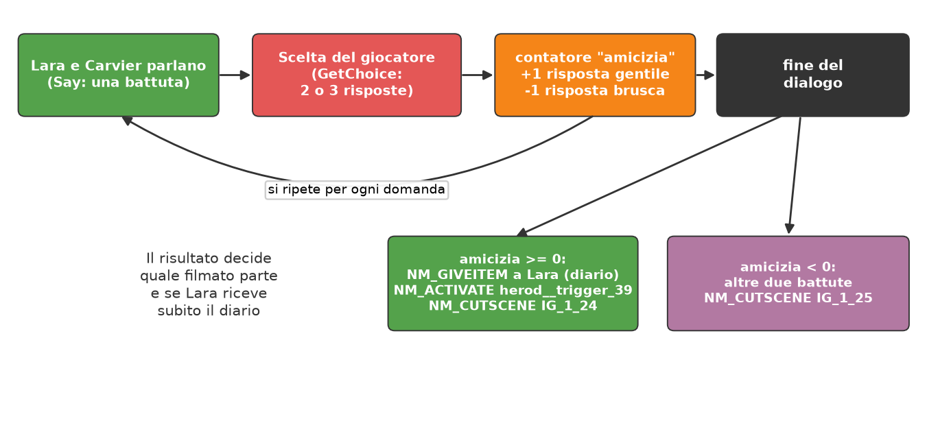
Figura 4 - Lo schema del dialogo IG_1_22a
if (g_0108 == 1) { | se il dialogo e' andato bene:
mapSendNodeMsgAMX(__lara, 65, 0, 0, herod__object_1, 0); | manda a Lara il messaggio 65 = NM_GIVEITEM con il diario
mapSendNodeMsgAMX_p0(herod__trigger_39, 5); | manda al trigger 39 il messaggio 5 = NM_ACTIVATE
mapSendNodeMsgAMX(global_zonemanager, 121, 0, 0, IG_1_24, 0); | manda il messaggio 121 = NM_CUTSCENE: parte il filmato IG_1_24
} else if (0 == g_0108) { | se e' andato male:
mapSendNodeMsgAMX(global_zonemanager, 121, 0, 0, IG_1_25, 0); | parte invece il filmato IG_1_25
}

Qui si vede che anche gli script spediscono messaggi (con mapSendNodeMsgAMX): il numero e' il tipo del messaggio (vedi la tabella del capitolo 15). I numeri dentro Say e GetChoice sono le chiavi delle battute nel database dei testi (lo stesso usato per i sottotitoli).

11.4 Un poliziotto (PARIS1B_SCRIPT_03_COP_A_SMA.p)
public OnDamage(arg0, arg1, arg2) | Quando viene colpito:
{
new var1 = GetLifePoints(arg0); | legge i punti vita rimasti
...
if (var1 <= 0) { | se sono finiti:
SetSuperState(arg0, 2); | stato generale 2
SetAnimation(arg0, COPA_HITFRONT, 1, 0.25); | animazione del colpo
} else { | altrimenti:
SetAnimation(arg0, COPA_HITFRONT, 1, 1.0); | stessa animazione, senza fermarsi
}
}
public OnAnimEvent(arg0, arg1) | Durante l'animazione di sparo:
{
switch (arg1) { | per gli eventi 1, 2 e 3 dell'animazione
case 1, 2, 3: {
... ShootAt(arg0, var1, 20, 0); | spara al bersaglio (20 = danno)

Lo stesso script ha anche OnActivate: con parametro 1 il poliziotto viene preparato per la scena (animazione con la pistola puntata, stato 1001), con parametro 0 viene disabilitato. Nel livello il gruppo di eventi Activate_COPs_2nd_sequence manda proprio NM_ACTIVATE con parametro 1 ai due poliziotti.

12. Stati, flag e memoria dei personaggi
Negli script ricorrono alcune funzioni del gioco che servono a ricordare informazioni sul personaggio:
Funzioni | A cosa servono
GetState / SetState | Lo "stato" del personaggio: un numero libero scelto dallo script (per Carvier 800 = sta parlando, per i poliziotti 1001 = scena). Serve a ricordare cosa sta facendo
GetSuperState / SetSuperState | Lo stato generale del personaggio, gestito dal gioco: gli script mettono 1 in OnInit e i poliziotti mettono 2 quando finiscono i punti vita
GetCharFlags / SetCharFlags | I flag del personaggio (stessi valori dei file RMX): 4 abilitato, 32 attivo, 64 puo' parlare, 16 fa scattare i trigger, 1048576 dormiente, ...
GetUserValue / SetUserValue | Piccola memoria del singolo personaggio: 16 caselle numerate (Carvier ci tiene il punto della sua sequenza di animazioni)
GetAnimation / SetAnimation | Animazione in corso / fa partire un'animazione (per nome, cioe' per hash)
CallProgram | Esegue una funzione di un altro script, indicato per nome (per i dialoghi)
mapSendNodeMsgAMX | Spedisce un messaggio NM a un nodo (destinatario, tipo, parametro)
Tabella 7 - Le funzioni del gioco piu' usate negli script
Il controllo che si vede all'inizio di quasi tutti gli OnUpdate dei personaggi, if (!(4 & var1) || !(32 & var1) || 1048576 & var1) return 0;, significa: "se il personaggio non e' abilitato, non e' attivo o dorme, per ora non fare niente". E' il modo in cui un personaggio aspetta, fermo, che un evento lo attivi.

13. I limiti della decompilazione
- Nomi: nomi di variabili e funzioni interne inventati (g_0104, func_0244): il significato si capisce dall'uso. Per esempio nel dialogo g_0104 e' il contatore dell'amicizia, lo dice anche il messaggio di debug "Friendship=%d";
- Numeri: dove lo script usa direttamente un numero, il .p mostra il numero. Nei messaggi (mapSendNodeMsgAMX) il tipo va cercato nella tabella del capitolo 15 (65 = NM_GIVEITEM);
- Testi: nel programma compilato un testo e' solo un numero (la sua posizione nella memoria dello script). TRAODLE riconosce i testi e li scrive tra virgolette, ma se in un caso dubbio vedi un numero dove ti aspetti un testo, il file .asm riporta il testo nel commento della riga (per esempio push.c 48 ; "IG 1.22a");
- Hash: gli hash che non corrispondono a nessun nome conosciuto restano numeri esadecimali (0x...);
- Ricompilazione: il .p e' una ricostruzione per capire lo script, non e' detto che ricompilato dia esattamente lo stesso file: per rimettere uno script nel gioco si usa il file .amx.

14. Dove trovare tutto nei file esportati
Cosa | Dove
Gruppi di eventi e chi li avvia | Scripts\<LIVELLO>_EVENTS.txt
Trigger, flag e azioni | Scripts\<LIVELLO>_TRIGGERS.txt; in Maya: gruppi dei trigger nel layer <LIVELLO>_triggers (nascosto), attributi actions, messages, triggerFlags
Legami dei nodi (messaggio -> gruppo) | righe "<=" dei due file; in Maya: attributo messages di oggetti, emitter e trigger
Script | Scripts\<LIVELLO>_SCRIPT_nn_<NOME>.amx / .asm / .p e Scripts\<LIVELLO>_SCRIPTS.txt
Nodi citati | scena delle stanze (Rooms) e delle zone (Zones): i nomi dei nodi sono gli stessi dei file di testo
Tabella 8 - I file da guardare

15. Elenco dei messaggi piu' usati
In ordine di numero. Le descrizioni vengono dai commenti originali degli sviluppatori (map_msg.h) e dall'uso nei livelli.
N. | Messaggio | Significato
0 | NM_INIT | Inizializzazione del nodo all'avvio del livello (script: OnInit)
1 | NM_USERINIT | Inizializzazione aggiuntiva (script: OnUserInit)
2 | NM_DAMAGE | Il nodo riceve un danno (script: OnDamage)
3 | NM_DESTROY | Il nodo viene distrutto (script: OnDestroy)
4 | NM_ACTORCOLLIDE | Un personaggio lo tocca; i trigger lo usano quando scattano (script: OnActorCollide)
5 | NM_ACTIVATE | Attiva il nodo (trigger, emitter, personaggi: script OnActivate, con parametro)
6 | NM_UPDATE | Aggiornamento a ogni fotogramma (script: OnUpdate)
8 | NM_CHARENTRY | Un personaggio entra nel volume
9 | NM_CHAREXIT | Un personaggio esce dal volume
14 | NM_LADDER | Volume di una scala a pioli
25 | NM_OPEN | Apri (porte, cassetti)
26 | NM_CAMERAENTRY | La telecamera entra nel volume
30 | NM_REMOVE | Togli l'oggetto dalla scena
31 | NM_SETOBJECTFLAGS | Accendi dei flag dell'oggetto
35 | NM_STARTTIMER | Fai partire il timer del nodo
37 | NM_TIMEREVENT | Il timer del nodo e' scaduto
40 | NM_DISPATCHEVENT | Avvia il gruppo di eventi indicato dal parametro
44 | NM_PLAYEROPEN | Lara si mette in posizione e apre
45 | NM_CLOSE | Chiudi
46 | NM_ANIMFINISH | L'animazione dell'oggetto e' finita
52 | NM_UNLOCK | Sblocca
54 | NM_SWITCHON | Accendi (interruttori)
56 | NM_PLAYERSWITCHON | Lara aziona l'interruttore
57 | NM_SWITCHEDON | L'interruttore ha finito di accendersi
63 | NM_TAKE | Lara prende il contenuto
64 | NM_TAKEFINISH | Lara ha finito di prendere
65 | NM_GIVEITEM | Dai a Lara l'oggetto indicato dal parametro
67 | NM_DEACTIVATE | Disattiva il nodo
68 | NM_OPENFINISH | L'apertura e' finita
70 | NM_VOICEPROMPT | Lara dice una frase (suggerimento); il parametro e' la frase
77 | NM_FLIPROOM_RESET | Riporta la stanza alla versione iniziale
78 | NM_FLIPROOM0 | Passa alla versione alternativa 1 della stanza (FLIPROOM1 = la 2, ...)
82 | NM_PLAYANIM | Fai partire l'animazione indicata dal parametro
86 | NM_USER0 | Messaggio libero, usato dagli script (fino a NM_USER7)
94 | NM_DAMAGESTAGE | Stadio di danneggiamento
96 | NM_TIMEDACTIVATE | Attiva il nodo per un certo tempo (parametro = durata in fotogrammi)
97 | NM_PLAYANIM_SLOT0 | Fai partire l'animazione dello slot 0 dell'oggetto
102 | NM_ENDLEVEL | Fine del livello
111 | NM_CUEMUSIC | Fai partire un brano musicale
119 | NM_TIMEDREMOVE | Togli l'oggetto dopo un certo tempo
120 | NM_ACTIVATEONTIMER | Attiva il nodo dopo un certo tempo
121 | NM_CUTSCENE | Fai partire il filmato indicato dal parametro (si manda a global_zonemanager)
124 | NM_STARTAUDIOEVENT | Fai partire un suono
127 | NM_LOCKPLAYER | Blocca i comandi di Lara
129 | NM_HARMPLAYER | Ferisci Lara
131 | NM_ZONESWITCH_DOOR | Cambio di zona attraverso una porta
134 | NM_HIDEOBJECT | Nascondi l'oggetto (e fermalo)
135 | NM_SHOWOBJECT | Mostra l'oggetto
136 | NM_CUTSCENE_END | Il filmato e' finito (mandato al trigger del filmato)
177 | NM_DIARY_ENTRY | Aggiungi una voce al diario di Lara
Tabella 9 - I messaggi piu' usati

16. Glossario
Nodo: qualsiasi cosa posizionata nel livello con l'editor: oggetto, personaggio, trigger, effetto, suono...
Hash: numero ricavato da un nome con un calcolo fisso. Il gioco usa i numeri al posto dei nomi; TRAODLE li ritraduce in nomi quando li conosce.
Messaggio (NM_): ordine o notizia spedito a un nodo: tipo + destinatario + parametro.
Trigger: volume invisibile che spedisce messaggi quando qualcuno ci entra.
Gruppo di eventi: lista di messaggi con un nome, spediti in ordine quando il gruppo viene avviato (file EVX).
Legame: regola di un nodo: "quando ricevo questo messaggio, avvia questo gruppo di eventi".
Script: piccolo programma (linguaggio Small, formato AMX, file SCX) che controlla un personaggio, un oggetto o un dialogo.
Funzione public: parte di uno script che il gioco (o un altro script) puo' chiamare per nome, come OnUpdate.
Native: funzione del gioco che uno script puo' usare (SetAnimation, Say, ShootAt...).
Fotogramma (frame): 1/30 di secondo: il gioco aggiorna tutto 30 volte al secondo.
Flag: interruttore acceso/spento dentro un numero; piu' flag insieme formano un numero (es. 4 + 32 = 36).
Decompilazione: ricostruzione leggibile di un programma a partire dalla sua versione compilata.

